Přírodopis
Všechny vás opět zdravím. Jelikož se začíná čím dál více oteplovat a tím pádem někteří z vás podnikáte častěji vycházky do přírody, je potřeba také myslet na určité riziko, které na nás všude kolem číhá. Není to nikdo jiný než KLÍŠTĚ OBECNÉ. Úkol na příští týden se tedy bude týkat právě tohoto živočicha. Splněný úkol zasílej zpět do 1. 5. 2020 na email d.skrasek@zsvelehrad.cz nebo na messenger.

- Klíště obecné je roztoč, patřící do kmene členovců. Zabrouzdej v paměti nebo v sešitě z 6. třídy a napiš jakékoliv 3 informace o členovcích.

- Klíště obecné je bezobratlí nebo obratlovec? Vysvětli, do které skupiny spadá.

- Kde se klíště nejčastěji vyskytuje (nemyslím tím kontinent, stát) a kterým oblastem se naopak vyhýbá?

- Zkus vyhledat, ve kterých měsících (2) se nejhojněji vyskytují dospělá klíšťata a tudíž musíme být obzvláště obezřetní!

- Proč je obtížné klíště rozmáčknout? Velmi krátce zdůvodni.

- Jak je to s potravou? Čím se živí samec a čím samice?

- Klíště obecné způsobuje 2 velmi známé onemocnění. Vyhledej si je a ke každému napiš 1 větu, jak se tato nemoc projevuje = její příznaky.

- Jak se můžeme proti klíšťatům chránit? Napiš co nejvíce způsobů ochrany.

- ZAJÍMAVOST
Klíšťata jsou slepá → nemají oči. Jakým způsobem tedy vyhledávají kořist?

Český jazyk
Milí semáci,
vzhledem k tomu, že se blíží průběžná klasifikace pro třetí čtvrtletí, rozhodly jsme se společně s paní ředitelkou uložit vám pro následující týden jako váš hlavní úkol vytvoření slohové práce. Vybrat si můžete ze čtyř témat, jejichž společným jmenovatelem je JARO.
Slohová práce bude vypadat následovně:
- budete se držet tématu i slohového útvaru
- slohová práce bude mít rozsah alespoň 220 slov (počítají se i předložky a spojky)
- bude napsána ve Wordu (zarovnání do sloupce, řádkování 1,5, jasně vymezené odstavce)
- zašlete ji jako emailovou přílohu do neděle 4. 5. 2020 na moji adresu
Slohovou práci budu klasifikovat, obdržíte dvě známky – budu tedy hodnotit úroveň správnosti textu z hlediska mluvnického i slohového.
Teď už slíbená témata:
- Jaro je pro mě nejkrásnější roční období…
- umělecký popis – líčení (inspirace uč. str. 158 – 159)

- Byl krásný jarní den….
- vypravování (inspirace uč. str. 145 – 146)

- Má oblíbená jarní dekorace
- popis pracovního postupu (inspirace uč. str. 152 – 154)

- Dávné jarní zvyky
- práce s informacemi – výklad (inspirace uč. str. 170 – 171)

Zeměpis
Jaro je jedno ze čtyř ročních období. V mírném pásu se vyznačuje začátkem vegetativní aktivity rostlin a zvýšením aktivity živočichů. Prodlužují se dny, otepluje se. Jaro začíná a končí na každé z polokoulí jinak. Napiš začátek a konec jara:
 | Začátek období | Konec období
Na severní polokouli
Na jižní polokouli

Do druhé tabulky doplň státy (mimoevropské) začínající na daná písmena, jejich hlavní města a časový rozdíl hlavního města daného státu a Prahy. Uvedu příklad: Velká Británie, Londýn, -1 hod. K písmenům J a A najdi tři státy, k písmenům R a O jeden stát.

 | Stát | Hlavní město | Časový rozdíl proti Praze
J
A
R
O

Zadání si nemusíš tisknout. Stačí odpovědi napsat do mailu nebo pošle opět fotku na a.tuhycek@zsvelehrad.cz.

Matematika, fyzika

V letošním roce začalo jaro brzy ráno 20. března ve 4:49. Do roku 2047 bude začátek jara připadat na 20. březen. V roce 2048 se začátek jara dokonce posune na 19. březen. Na 21. březen se první jarní den vrátí až v roce 2102.
Jestliže počasí dovolí, nastávají na jaře v zemědělství první jarní práce -> příprava půdy, setba nebo hnojení, ale také různé opravy na pozemcích. Vlastníme tři zemědělské pozemky.

Pozemek 1:
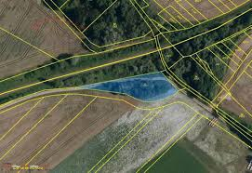
Na mapě s měřítkem 1 : 2000 je zakreslen obdélníkový
zemědělský pozemek o rozměrech 4,2 cm a 5,5 cm.
Pozemek 2:
Na katastrální mapě má čtvercový zemědělský pozemek
obvod 20 cm. Ve skutečnosti je obvod pozemku 488 m.
Pozemek 3:
Zemědělský pozemek tvaru čtverce na mapě
s měřítkem 1 : 1 700 zaujímá plochu 49 cm².

Pokus se vyřešit následující úkoly k výchozímu textu:

Některé úkoly na tento týden jsou složitější, pokud si nebudeš vědět s něčím rady, doporučuji podívat se na následující odkazy nebo si napsat o radu.
https://www.youtube.com/watch?v=Fk25LlHWkxA - měřítko mapy
https://www.youtube.com/watch?v=RMTEOCd99rA – obvod čtverce, obdélníku
https://www.youtube.com/watch?v=c3LddTmBu1w – obsah čtverce, obdélníku
https://www.youtube.com/watch?v=KU0v_6eyLs8 – největší společný dělitel
https://www.youtube.com/watch?v=ZohEP-01JyA – výpočet hmotnosti
https://www.youtube.com/watch?v=nyE5AduGAA4 – výpočet času

- Určete skutečnou výměru (obsah) jednotlivých pozemků.
- Převeď plochu všech pozemků na ary a hektary.
- Urči měřítko mapy, na které je pozemek 2.
- Kolik m pletiva je potřeba koupit k oplocení pozemku 2, jestliže je potřeba připočítat 2 % pletiva na záhyby?
- Zjistili jsme, že by bylo dobré oplotit i pozemek 1. Nejdřív musíme rozmístit kůly. Jak nejvíce daleko musíme od sebe rozmístit kůly na plot, aby byly po obou stranách stejně daleko? Kolik jich bude potřebovat na oplocení celého pozemku? (nápověda: NSD)
- K zabetonování kůlů je potřeba koupit beton. Zedník odhaduje spotřebu betonu 20 m³. Kolik bude vážit beton, který je potřeba podle zedníka (potřebné údaje pro výpočet používej z tabulek)?
- Kolik let ještě bude připadat první jarní den na 20. března?
- Za kolik let se můžeme těšit na 21. březen jako první jarní den?
- Je 24. 4. 12:00 hodin. Kolik minut trvá letošní jaro?
- Těžší bonusový příklad: Na pozemku číslo 3 si chceme osázet záhon o ploše 94 m² begóniemi. Na jednu sazenici je potřeba plocha 2 dm². Kolik gramů semen je třeba zasít, jestliže 1 g semen obsahuje přibližně 5000 semen? Ztráty při pěstování sazenic činí obvykle 30 %.
- Vzdálenost mezi pozemky 1 a 3 je 12 km. Za kolik minut přejedeme z pozemku 1 na pozemek 3, jedeme-li průměrnou rychlostí 40 km/h?

Datum | 7:00 | 14:00
20. 3. 2020 | 0,1 °C | 4,6°C
21. 3. 2020 | 5,1 °C | 5,7 °C
22. 3. 2020 | -1,8 °C | 2,6 °C
23. 3. 2020 | -3,9 °C | 4,3 °C
24. 3. 2020 | -2,2 °C | 6,3 °C
25. 3. 2020 | -4,1 °C | 8,2 °C
26. 3. 2020 | 2,9 °C | 11,2 °C
27. 3. 2020 | -0,6 °C | 17,8 °C
28. 3. 2020 | 2,8 °C | 19,1 °C
29. 3. 2020 | 4,6 °C | 13,6 °C
30. 3. 2020 | -0,5 °C | 6,4 °C
31. 3. 2020 | -3,2 °C | 7,7 °C
V tabulce je zaznamenaná teplota jarních dnů v březnu. Teplota se měřila v 7:00 a v 14:00 hodin. Vypočítej průměrnou teplotu březnových jarních dnů v 7 a ve 14 hodin. Počítej bez kalkulačky, výsledek děl s přesností na tisíciny.

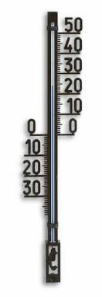

Vypracované úkoly zašli k nahlédnutí na l.nemcova@zsvelehrad.cz. Děkuji.

Milí sedmáci, posílám vám k projektu Jaro několik jarních úkolů.
1. V prvním úkolu budete tvořit krátké věty se slovíčkem can.
Budete odpovídat na otázku: What can you do in the spring?
Co můžete dělat na jaře? Napiště 10 až 15 vět, česky a anglicky.
Např.: Mohu sadit květiny. I can plant flowers.
Pro inspiraci přikládám průvodce nejlepšími jarními aktivitami a jarní seznam.
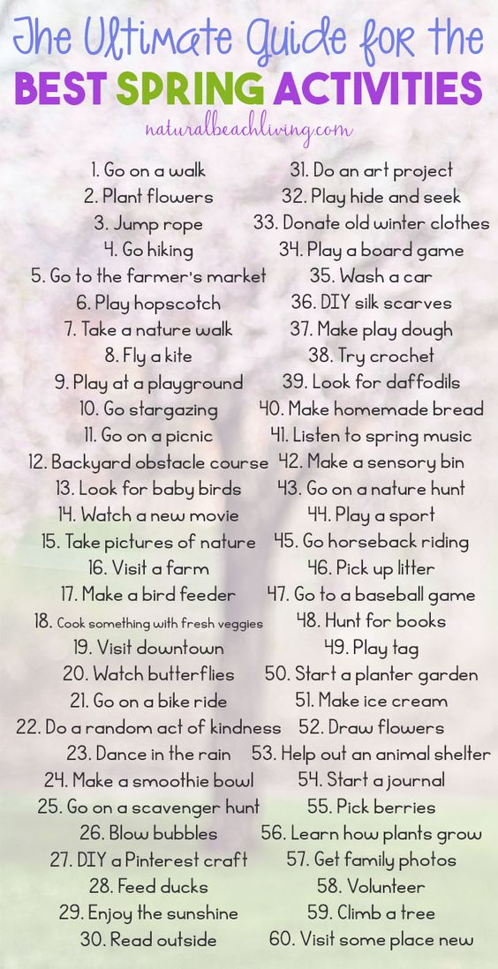

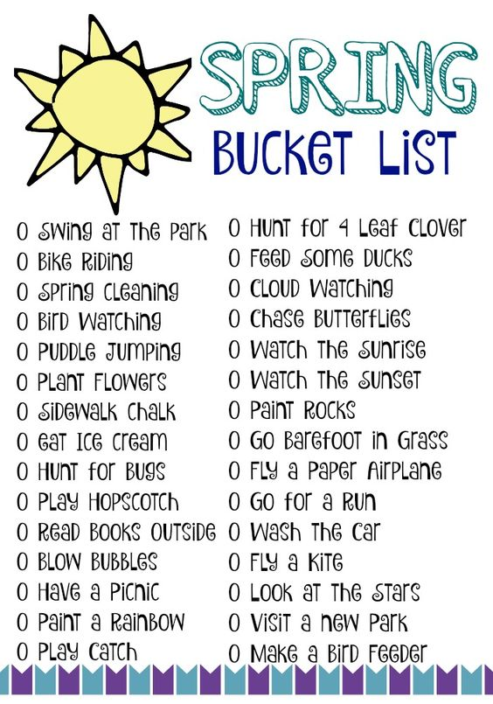

2. Blooming spring – kvetoucí jaro. Choose the correct answer. Vyber správnou odpověď a napiš český překlad. Obrázky v řádku si očísluj, první řádek budou obrázky 1 až 5, další řádek 6 až 10 atd. Pak budeš psát správné řešení, např.: 1b – práce na zahradě
Pokud si nejsi jistý se slovíčkem, vezmi si slovník nebo Google překladač, přelož si možnosti a určitě najdeš správné řešení.
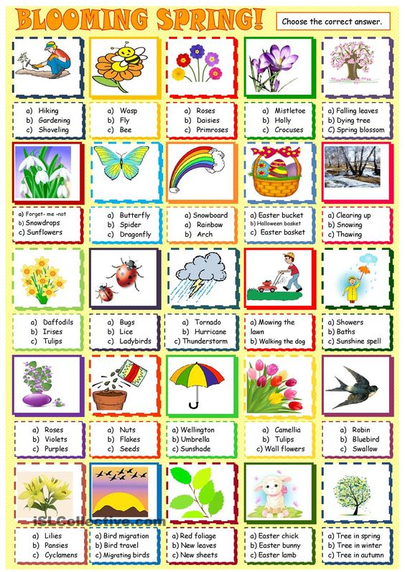

3. Třetí úkol je malé opakování učiva z první lekce. Úkol neopisuj a zkus doplnit v počítači přímo do úkolů. V prvním úkolu napiš např.: 1D, v druhém dopiš do věty správné řešení ze tří možností, ve třetím úkolu podtrhni správné slovo, ve čtvrtém doplň správné slovo z nabídky a v pátém úkolu doplň slovo do rozhovoru.

Unit 1 Communication

Communication
- Match the questions 1–6 with the answers A–F.
- How often do you watch TV?  - What time does your mum get up?  - Do you sometimes walk to school?  - Where do your grandparents live?  - What do you study on Tuesday morning?  - What day do you go swimming? | - Maths and History.  - On Wednesday.  - No, never.  - In Manchester.  - At seven o’clock.  - Every day.
- Choose the correct alternatives.
  - Dan Do you live in a house, Carol?
Carol No, I don’t. I live in a flat on the _____.
    - ☐ three floors
    - ☐ third floor
    - ☐ third home
  - Dan Is your home _____ your school?
Carol No, it isn’t.
    - ☐ near
    - ☐ far
    - ☐ in
  - Dan Do you _____ the bus to school?
Carol No, I don’t. I go in the car with my mum.
    - ☐ go
    - ☐ walk
    - ☐ take
  - Dan Do you play a musical instrument?
Carol Yes, I play _____.
    - ☐ table tennis
    - ☐ the guitar
    - ☐ football
  - Dan Do you meet your friends on Saturdays?
Carol Yes, _____.
    - ☐ we do
    - ☐ she does
    - ☐ I do
  - Dan Do you do homework at the weekend?
Carol _____.
    - ☐ No, never
    - ☐ No, always
    - ☐ No, sometimes
- Underline the correct words.
Mark What’s your favourite (1) month / date, Polly?
Polly I like 25th December – Christmas Day.
Mark What (2) day / month do you like?
Polly I like July.
Mark (3) When / What time is your birthday?
Polly It’s (4) in / on 10 August.
Mark Do you usually have a party on that (5) week / date?
Polly No. My friends are all (5) on / in holiday then.
- Complete the dialogue. Choose from these words.
fifth - live - on foot - subjects - swimming - Thursdays
Lily Where do you (1) ________, Tim?
Tim I live in East Street – on the (2) ________ floor of a block of flats.
Lily Do you take the bus to school?
Tim No, I go (3) ________.
Lily What are your favourite school (4) ________?
Tim I like French and Art.
Lily What do you do after school?
Tim On (5) ________ I have a guitar lesson.
Lily Do you like sports?
Tim Yes, I do. On Saturdays I usually go (6) ________.
- Complete the dialogue.
Ellie (1) ________ do you live, Luke?
Luke I live in a flat in the town centre.
Ellie (2) ________ do you get up in the morning?
Luke I usually get up at seven.
Ellie (3) ________ you often walk to school?
Luke No, never. I go with my dad in the car.
Ellie (4) ________ does he work?
Luke He works at my school. He’s a Maths teacher!
Ellie Really! (5) ________ do you do after school?
Luke I play football with my friends, or I go swimming.
Ellie (6) ________ do you go swimming?
Luke I go swimming on Mondays

Dějepis
Tématem tohoto týdne je jaro. A za jaro našich dějin lze označit období vlády Přemyslovců.
Posuňme se tedy dále v poznávání našich českých dějin a podívejme se blíže na osobnost Přemysla Otakara II., který byl také zakladatelem královského města Uherského Hradiště.
Pokud můžeš, domácí úkoly vyfoť a pošli mi je na j.stranska@zsvelehrad.cz. Odměna Tě nemine!
- Přečti si v učebnici na stranách 93 – 94 úvod ke kapitole Poslední Přemyslovci a podkapitolu Přemysl Otakar II.
- Vyplň následující pracovní list a nalep nebo opiš do sešitu.

Poslední Přemyslovci
- ustaly boje o moc → to přineslo zemi klid a mohla se zdárně rozvíjet (viz video)
- v polovině 13. století byla kolem Jihlavy odhalena naleziště ________________
- později i v Kutné Hoře
Přemysl Otakar I. a jeho syn Václav I. – upevnili královskou moc i přes odpor ________________
Václav I. mohl expandovat na jih
Přemysl Otakar II. (1253 – 1278), „král železný a zlatý“
- zahraničními výboji rozšířil český stát až k ________________________________moři
- zúčastnil se křížové výpravy do L________________ a založil významný přístav ________________
- patřil k nejmocnějším evropským panovníkům
- ucházel se i o korunu krále ________________ ________________ ________________
- to se mu nepodařilo, zvolen byl ________________ Habsburský
- mezi panovníky vypuklo n______________________________
- Přemysl se nakonec musel vzdát všech svých ú________________
- zůstaly mu jen ________________ a ________________
- nakonec mezi nimi došlo roku 1278 k bitvě na ____________________ poli (dn. Rakousko)
- Přemyslovo vojsko bylo p________________ a sám Přemysl Otakar II. v boji p_______________

- Zhlédni následující video a odpověz na následujících pět otázek.
https://edu.ceskatelevize.cz/rust-mest-ve-13-stoleti-5e441a6cf2ae77328d0a6c6d

Růst měst ve 13. století
- Který umělecký směr přichází? Zakroužkuj.

- románský
- gotika
- renesance
- baroko

- Přemysl Otakar II. zakládal nová města. Napiš alespoň čtyři z nich.
_______________________________________________________________
- Jaké dopravní prostředky lidé ve středověku používali? Napiš dva.
_______________________________________________________________
- Která řemesla se ve videu objevují. Napiš alespoň dvě.
_______________________________________________________________
- Čím ještě se Přemysl Otakar II. zabýval? Zakládáním měst a stavbou______________________.

- Dobrovolný domácí úkol
- Zjisti, proč se Přemyslu Otakarovi II. říkalo „král železný a zlatý“.
- Smrtelné poranění Přemysla Otakara II. je na lebce dobře patrné. Zjisti, co se onoho 26. srpna 1278 na Moravském poli odehrálo. (UČ str. 94 – modrý okraj)
- Jeden český šlechtic je obviňován ze zrady krále a nakonec si vzal jeho vdovu!
Zjisti jeho jméno!

Němčina

- Zjisti ve slovníku a vepiš do tabulky německé názvy ročních období.

jaro |  | Podzim
léto |  | zima

- Napiš názvy jarních měsíců německy.
_________________________________
_________________________________
_________________________________

- Vyřeš můj kvíz a do příště vymysli pro spolužáky podobný. Každý týden zveřejním jeden z nich. Za poslání kvízu na j.stranska@zsvelehrad.cz Tě odměna opět nemine.
Pošli mi jen Tebou sestavený kvíz, řešení tohoto zveřejním příští týden.

- Co znamená německy „der Baum“?
- květ
- květina
- strom
- keř

- Který překlad následující věty je správný?
Sie wohnen in Velehrad und haben viele Tiere.
- Bydlíme na Velehradě a máme hodně knih.
- Ona bydlí na Velehradě a má hodně zvířat.
- Oni bydlí na Velehradě a mají hodně knih.
- Oni bydlí na Velehradě a mají hodně zvířat.
- Co znamená německy „Die Sonne scheint.“?
- Je teplo.
- Slunce svítí.
- Je větrno.
- Je deštivo.

- Co znamená německy „Es regnet.“?
- Je teplo.
- Prší.
- Je větrno.
- Je slunečno.

- Co znamená německy „Es ist warm.“?
- Je teplo.
- Je deštivo.
- Je větrno.
- Je slunečno.

- Co znamená německy „Es ist noch kalt.“?
- Je už teplo.
- Je ještě chladno.
- Není větrno.
- Není slunečno.

- Která kytička se skrývá pod názvem „das Schneeglöckchen“?
- petrklíč
- narcis
- sněženka
- tulipán

- Která kytička se skrývá pod názvem „die Schlüsselblume“?
- petrklíč
- narcis
- sněženka
- tulipán

- Víš, která známá pohádka se skrývá pod názvem „Dornröschen“?
- Sněhurka
- Šípková Růženka
- Locika
- Zlatovláska

- Zůstaňme u pohádek. Kdo se skrývá pod názvem „Aschenputtel“?
- Popelka
- Sněhurka
- Locika
- Zlatovláska

